
第十單元
電腦尋寶記
找得到程式集在那裏

認識程式集

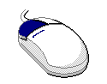
小華和媽媽到百貨公司逛街，每一層樓有一個很有趣的名字，媽媽要帶她到【程式集】。你知道它在第幾樓嗎？
9樓燈亮
按下滑鼠左鍵
我在９樓
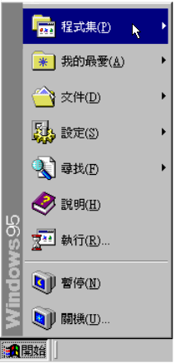

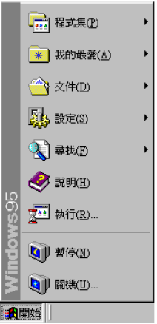
１
２
３
４
５
６
７
８
９
程式集有寶藏哦
拜訪小畫家
打開小畫家三步曲
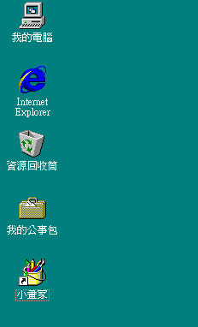
- 找到桌面上的小畫家
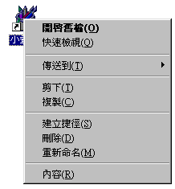
- 按下滑鼠右鍵
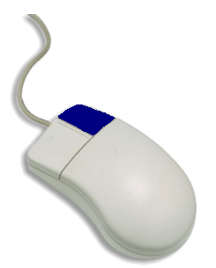

3 按下【開啟舊檔】。
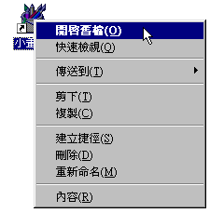
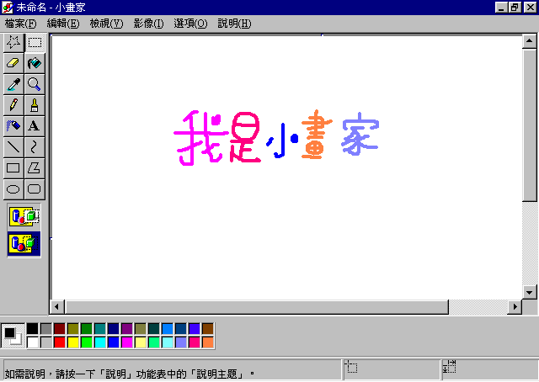

【備註】在小畫家圖示上，連按２下滑鼠左鍵，也可以開啟程式。
會正確進入小畫家繪圖軟體


我的作品Show

有展示我的作品

化粧大會面具


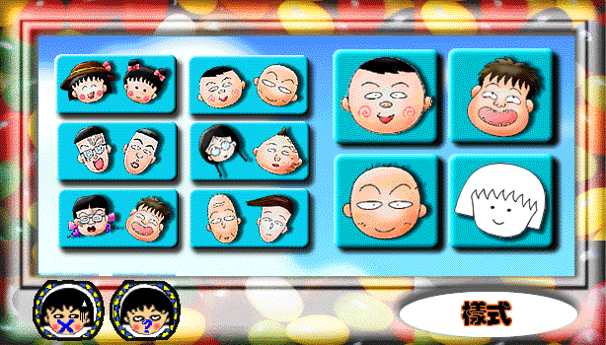

好多面具唷

製作面具的材料：


剪刀
釘書機
鬆緊帶



- 用剪刀剪下面具造型。
- 剪下孩子頭圍大小所需鬆緊帶。
- 將鬆緊帶用釘書機固定在耳朵上。
會正確使用釘書機

